
臺北市立松山高級工農職業學校102年度課程與教學領先計畫成果彙編
計畫類別：子計畫四
計畫名稱：教師專業學習社群
活動名稱：從統測非選擇題型談英文教學策略
活動摘述：透過與出版社合作與英文文法暢銷書作者進行交流，提昇本校教師專業知能並運用於教學中。
主辦單位/科別：英文科教學研究會、教務處
活動日期：102年6月3日 活動地點：圖書館多媒體教室
參加人數：教師17人
回饋統計：
請敘述量化統計結果
暢銷書作家同時也是補習班名師到校演講，除一名教師請產假之外，其餘全部到齊聆聽演講，一睹陳啟賢老師的風采。
請簡述質性統計結果
陳啟賢老師針對統測非選擇題談英文教學策略，同時，分享了許多個人多年來於教學現場時所面臨的情況，上課幽默風趣，講解深入淺出。對於統測加考非選擇題，陳老師強調教導學生背單字、片語，學習文法和了解五大句型及三大子句的重要性。

臺北市立松山高級工農職業學校102年度課程與教學領先計畫成果彙編
照片記錄：
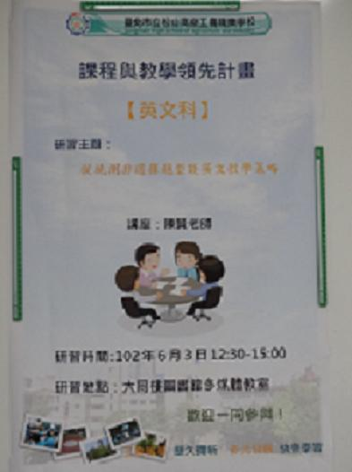 | 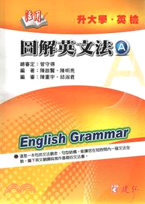
說明：研習活動海報 | 說明：陳啟賢老師第一名的暢銷書
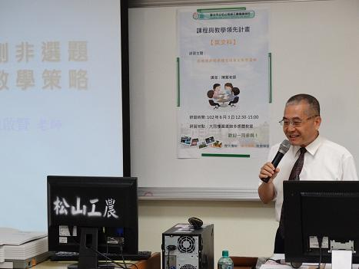 | 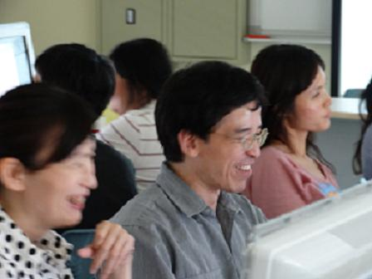
說明：有師自遠方來不亦樂乎 | 說明：上課氣氛和樂
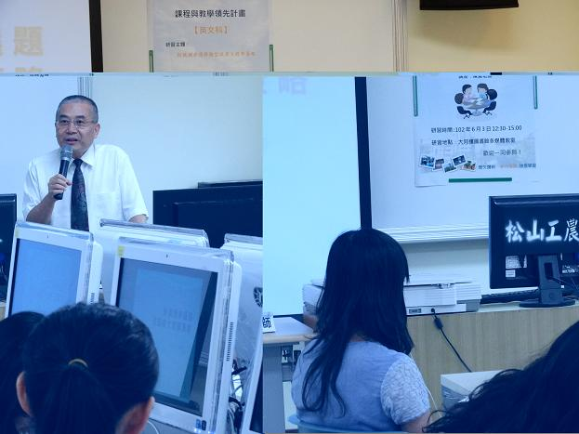 | 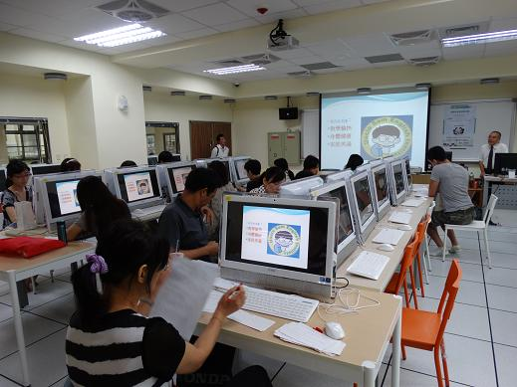
說明：陳啟賢老師壓箱寶傾囊相授 | 說明：英文科同仁全員出席研習活動
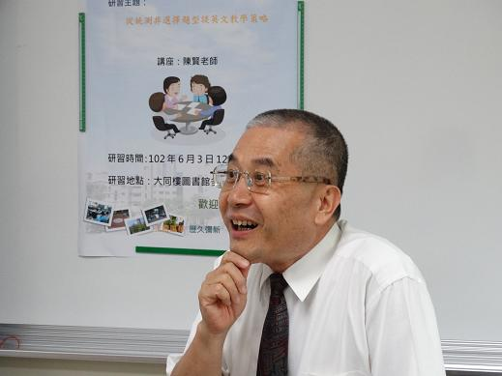 | 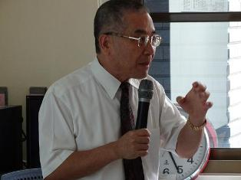
說明：風趣幽默經驗豐富的主講者 | 說明：演講結束前的叮嚀與祝福

